**Connaitre la France et s’y repérer**

**I. La France : ses territoires, sa géographie**

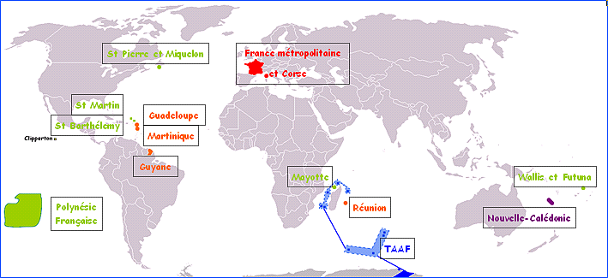***Observez la carte 1 suivante et complétez les phrases ci-après.***

Source : <http://www.fbls.net/domtom.htm>

* En Europe, la France se compose de deux territoires : la France…………………………… et la …………………………… .
* Les **DROM** (Départements et régions d’Outre-mer) sont : la …………………………………, la …………………………………, la …………………………………, la …………………………………, et ………………………………… .
* Les **COM** (Collectivités d’Outre-mer) sont : …………………………………, …………………………………, …………………………………, …………………………………, et la …………………………………,
* Une collectivité sui generis est la …………………………………

**Mayo**

* Les **TAAF** sont …………………………………………………………………………………………………… .
* *NB : On utilise également le terme* ***CTOM*** *pour regrouper les trois dernières catégories, et ainsi les opposer aux* ***DROM****.*

***Observez la carte 2 suivante et complétez la fiche ci-après à l’aide de votre observation et de vos recherches.***

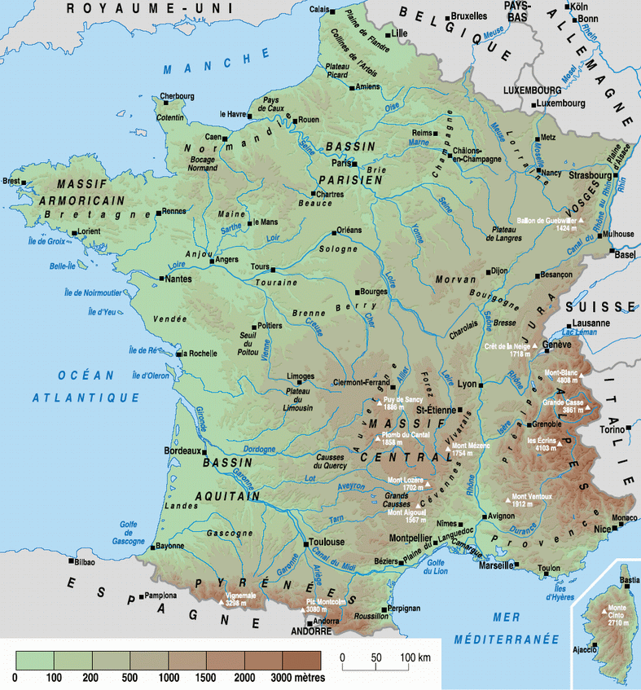

Sources : <http://www.cartesfrance.fr/geographie> et <http://www.france.fr/institutions-et-valeurs/la-france.html>

* Population : ……………………………… habitants
* Superficie : 632 834 km², dont ……………………………… en France métropolitaine
* Densité de population : ……………………………… habitants/km².
* Les 5 plus grandes **villes** de France en nombre d’habitants (population communale, hors agglomération) sont (précisez l’année) :
* Les 5 plus grandes **aires urbaines** en nombre d’habitants (population des agglomérations comprises) sont :
* 5 massifs montagneux :
* 5 500 km de côtes
* Les 3 mers et l’océan entourant la France sont :
* 5 fleuves :
* Le point le plus haut de France est le ……………………………… situé dans les Alpes et culminant à ………… mètres.

***Complétez la carte 3, indiquant les massifs montagneux et les fleuves.***

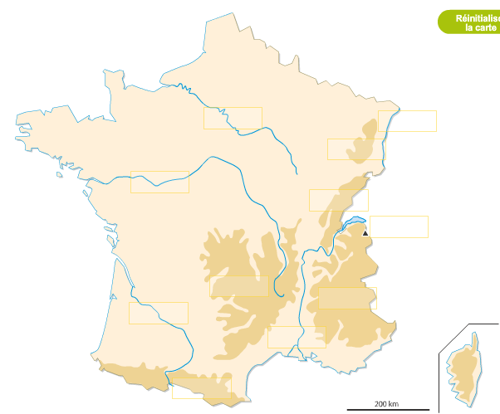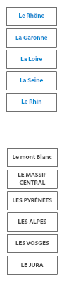

Source : *Objectif Express 1*, Hachette FLE, Paris, 2013

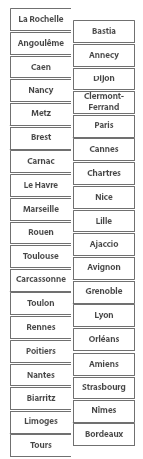***Complétez la carte 4, indiquant les principales villes de France.***

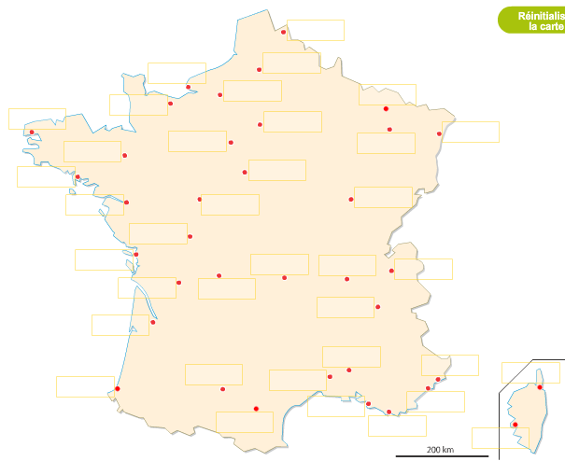

Source : *Objectif Express 1*, Hachette FLE, Paris, 2013

**II. Administrations de l’Etat et des collectivités territoriales**

***Observez le tableau suivant et répondez aux questions ci-après.***

|  |  |  |  |  |
| --- | --- | --- | --- | --- |
| **ÉCHELONS ADMINISTRATIFS** | **NOMBRE** | **TYPE ET NOMBRE D’ÉLUS** | **%AGE DES GRANDS ÉLECTEURS** | **ÉLECTIONS** |
| **ÉTAT** | **1** | **577** députés élus en juin 2017 et **348** sénateurs renouvelés d’un tiers en septembre 2017 |  | Législatives (5 ans)  Sénatoriales (6 ans)  Présidentielles (5 ans) |
| + *présidence de la République, gouvernement, Conseil d’État, Conseil Constitutionnel…* | | | | |
| **RÉGIONS** | **13 + 5** DROM au 1er janvier 2016 | **1758** conseillers régionaux et territoriaux (CTOM), élus en décembre 2015 |  | Régionales (6 ans) |
| **DÉPARTEMENTS** | **101** (dont 5 sont situés outre-mer) | **4108** conseillers départementaux, élus en mars 2015 |  | Départementales (6 ans) |
| **COMMUNES** | **35 416** (métropole, DROM-COM) | **509 575** conseillers municipaux et **63 648** conseillers communautaires, élus en 2014, dont plus de **130 000** grands électeurs | **95%** | Municipales (6 ans) |
| **FRANÇAIS DE L’ÉTRANGER** |  | **Assemblée des Français de l’étranger** (**AFE) :** un président : le ministre des Affaires étrangères ; **155** conseillers (6 ans au suffrage universel direct) ; **12** sénateurs élus par les conseillers ; **11** députés depuis 2012. | | *Toutes* |
| **EUROPE** | **28 ou 27**états membres | **79** députés européens élus en 2019 |  | Européennes (5 ans) |

1. Combien de niveaux d’administration connaissiez-vous en France ? Qu’indique le tableau précédent ? En est-il de même dans votre pays ?
2. Classez des niveaux du plus fort au moins fort. Indiquez lequel on envisage de faire disparaitre.
3. La France est-elle un pays centralisé ou décentralisé ? Justifiez votre point de vue.